6ª PESQUISA DE SATISFAÇÃO
DE CLIENTES INTERNOS DE
TECNOLOGIA DA INFORMAÇÃO E
COMUNICAÇÃO
Relatório

Goiânia
2022
Sumário

1. Apresentação 4
2. Universo da pesquisa e tamanho da amostra 4
3. Questionário 5
4. Metodologia 5
5. Análise dos Resultados 6
5.1. Perfil dos Usuários 6
5.1.1. Comparação com as últimas pesquisas 7
5.1.2. Análise 8
5.2. Satisfação Geral quanto aos serviços prestados pela STI 8
5.2.1. Comparação com as últimas pesquisas 9
5.2.2. Análise 10
5.2.3.Ações corretivas listadas pelos usuários para melhoria da STI 10
5.3. Atendimento ao Usuário 11
5.3.1. Avaliação da Equipe de Atendimento 11
5.3.2. Comparação com as últimas pesquisas 16
5.3.3. Ações corretivas listadas pelos usuários 16
5.3.4. Avaliação da Equipe de Atendimento e STI durante a pandemia 17
Geral 18
5.3.5. Ações corretivas listadas pelos usuários para a melhoria do trabalho remoto 21
5.3.4. Ações corretivas listadas pelos usuários durante a PANDEMIA 21
5.4. Serviços 22
5.4.1. Avaliação dos serviços na Capital 25
5.4.2. Avaliação dos serviços no Interior 27
5.4.3. Comparação entre avaliações da capital e interior 29
5.4.4. Comparação com as últimas pesquisas 29
5.4.5. Análise 29
5.5. Ferramentas Colaborativas 31
5.5.1 Análise 32
5.6. Equipamentos 33
5.6.1. Comparativo da satisfação da capital e interior 35
5.6.2. Comparação com as últimas pesquisas 35
5.6.3. Análise 35
5.7. Rede sem Fio 36
5.7.1.Comparação com as últimas pesquisas 36
5.7.2. Ações corretivas listadas pelos usuários para a REDE SEM FIO 37
5.7.3. Análise 37
5.8. Gabinete Virtual 38
5.8.1. Comparação com as últimas pesquisas 39
5.8.2. Ações corretivas listadas pelos usuários para a GABINETE VIRTUAL 39
5.9. Sistemas do Tribunal 40
5.9.1. Análise 44
6. Análise dos Resultados do Sistema Pje 45
6.1. Avaliação da Equipe de Atendimento do Sistema PJe-JT 45
6.1.1. Comparação com as últimas pesquisas 47
6.1.2. Análise 48
7. Conclusão 49

1. Apresentação
O presente relatório contém a consolidação e análise dos dados obtidos por meio da 6ª Pesquisa de Satisfação dos Usuários Internos de Tecnologia da Informação e Comunicação (TIC).
Um dos recursos utilizados para monitorar a gestão e o uso da Tecnologia da Informação no TRT da 18ª Região é o levantamento de dados e informações sobre a satisfação dos magistrados, servidores e estagiários quanto às soluções e aos serviços disponibilizados e mantidos pelas Áreas de Tecnologia da Informação e Comunicação (TIC).
Conhecer a percepção dos usuários internos de TIC por meio da pesquisa de satisfação subsidiará o planejamento de ações destinadas às melhorias dos serviços prestados, contribuindo para o aprimoramento da governança e gestão de TIC.

2. Universo da pesquisa e tamanho da amostra
A pesquisa foi direcionada aos magistrados, servidores e estagiários do Tribunal Regional do Trabalho da 18ª Região.
O universo da pesquisa é composto por 1622 clientes internos, número correspondente à soma de 103 magistrados, 1426 servidores e 93 estagiários deste Tribunal (dados obtidos em dezembro de 2021).
Para definição do tamanho da amostra foi considerada a seguinte fórmula:

Onde:
N = tamanho da população;
E = erro amostral tolerável;
n0 = primeira aproximação do tamanho da amostra;
n = tamanho da amostra.

Definições:
• População: conjunto dos elementos que se deseja estudar;
• Amostra: subconjunto representativo da população;
• Erro amostral: diferença entre o valor que a estatística pode acusar e o verdadeiro valor do parâmetro que se deseja estimar;
• Erro amostral tolerável: quanto um pesquisador admite errar na avaliação dos parâmetros de interesse numa população.

Essa fórmula calcula o número necessário de respondentes, ao relacionar o tamanho da população (a quantidade total das pessoas que se quer alcançar com a pesquisa) com a margem de erro desejada para a pesquisa.

3. Questionário
O questionário utilizado foi baseado naquele aplicado na última pesquisa, realizada em 2019, atualizado pela Comissão Gestora de TIC (CGTIC) com a inclusão de novos serviços e questões específicas relacionadas ao atendimento de TIC no período pandêmico. Ele foi disponibilizado na intranet no período de 11/11/2021 a 31/03/2022 por meio de formulário do GSuite, autenticado por usuário e senha, mas sem o registro desta informação, garantindo assim o anonimato das respostas.
A pesquisa foi constituída por questões agrupadas em temas: perfil do entrevistado; grau de satisfação geral; atendimento ao usuário de TIC; atendimento ao usuário de TIC durante a pandemia, serviços e infraestrutura; ferramentas colaborativas; equipamentos, rede sem fio; gabinete virtual; sistemas do tribunal; e atendimento ao usuário do PJe.

4. Metodologia
Pesquisa qualitativa/quantitativa por meio de questionário estruturado.

5. Análise dos Resultados
Realizou-se análise comparativa dos resultados da 6ª Pesquisa de Satisfação com as pesquisas anteriores, realizadas em 2015, 2017 e 2019, com exceção dos dados relativos às perguntas inseridas este ano.
Para cada questão, os percentuais foram calculados com base no número de respostas do item pelo total de respondentes da questão a qual pertence o item. Nas questões em que o usuário tinha que classificar os itens em uma escala de importância, o resultado foi obtido pela média ponderada das notas, utilizando como peso a quantidade de participantes que atribuíram aquela nota. Tal média também foi aplicada no cálculo do grau de satisfação geral.
Das questões abertas, as respostas foram extraídas, agrupadas em categorias e contabilizadas. Foram incluídos neste relatório os comentários mais frequentes, mas todas as respostas das questões discursivas serão encaminhadas à Secretaria de Tecnologia da Informação e Comunicação.
A seguir, são apresentados gráficos e tabelas para facilitar a organização e a análise dos resultados extraídos do questionário.

5.1. Perfil dos Usuários
Foram contabilizados 233 (ante 401 da pesquisa de 2019) participantes da pesquisa, distribuído conforme tabelas abaixo:
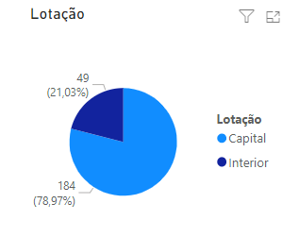

Respostas por Lotação (Quantidade/Percentual)
Goiânia | (184) 78,97% | Jataí | (4) 1,72 %
Anápolis | (7) 3,00 % | Luziânia | (2) 0,86 %
Aparecida de Goiânia | (6) 2,58% | Mineiros | (1) 0,43 %
Caldas Novas | (2) 0,86 % | Palmeiras de Goiás | (3) 1,29 %
Catalão | (1) 0,43 % | Pires do Rio (Posto Avançado) | (0) 0,00 %
Ceres | (1) 0,43 % | Porangatu (Posto Avançado) | (0) 0,00 %
Formosa | (0) 0,00% | Posse | (0) 0,00 %
Goianésia | (3) 1,29 % | Quirinópolis | (2) 0,86 %
Goiás | (0) 0,00 % | Rio Verde | (7) 3,00 %
Goiatuba | (3) 1,29 % | São Luís de Montes Belos | (2) 0,86 %
Inhumas | (1) 0,43% | Uruaçu | (1) 0,43%
Iporá (Posto Avançado) | (0) 0,00 % | Valparaíso de Goiás | (1) 0,43 %
Itumbiara | (2) 0,86 %
Total de respondentes |  |  | 233

Área de Atuação |  | Cargo
Gabinete de Desembargador | (34) 14,59% | Magistrado | (9) 3,86%
Vara do Trabalho | (66) 28,33% | Servidor | (224) 96,14%
Apoio Judiciário | (40) 17,17% | Estagiário | ND
Apoio Administrativo | (93) 39,91%

5.1.1. Comparação com as últimas pesquisas

Lotação | 2015 | 2017 | 2019 | 2021
Goiânia | 67,44 % | 68,35 % | 76,31 % | 78,97%
Anápolis | 3,72 % | 5,39 % | 2,74 % | 3%
Aparecida de Goiânia | 3,26 % | 2,78 % | 1,25 % | 2,57%
Rio Verde | 2,79 % | 4,52 % | 3,74 % | 3%
Itumbiara | 1,40 % | 1,91 % | 2,00 % | 0,85%
Outras Localidades | 21,40 % | 17,40 % | 13,96 % | 11,61%
Total de respondentes | 430 | 575 | 401 | 233

Cargo | 2015 | 2017 | 2019 | 2021
Magistrado | 2,31 % | 2,95 % | 3 % | 3,86%
Servidor | 97,69 % | 97,05 % | 93,3 % | 96,14%
Estagiário | ND | ND | 3,7 % | ND

Área de Atuação | 2015 | 2017 | 2019 | 2021
Gabinete de Desembargador | 11,50 % | 9,74 % | 13 % | 14,59%
Vara do Trabalho | 42,02 % | 44 % | 35,4 % | 28,33%
Apoio Judiciário | 13,38 % | 10,61 % | 12,7 % | 17,17%
Apoio Administrativo | 33,10 % | 35,65 % | 38,90% | 39,91%

5.1.2. Análise
Nota-se uma baixa participação dos usuários (menor participação desde o início da pesquisa), embora tenha havido diversos esforços para divulgação (matéria na Intranet, mensagens nos grupos de whatsapp, contato pessoal ou telefônico com gestores dos gabinetes e unidades administrativas com maior contingente de pessoal etc). A recente pesquisa obteve o menor número de respondentes, quando comparada às pesquisas anteriores. Vale destacar também a baixa participação de magistrados, como ocorre historicamente.

5.2. Satisfação Geral quanto aos serviços prestados pela STI
A satisfação geral quanto aos serviços prestados pela STI foi avaliada com a atribuição de notas numa escala de 1 a 5, sendo “1” para muito insatisfeito e “5” para muito satisfeito. A nota final é obtida atrás da média ponderada das notas atribuídas, conforme tabela abaixo.

Satisfação Geral 2021 |  |  |  |  |  | Nota Apurada
Nota | 1 | 2 | 3 | 4 | 5 | 9,159
Qntde de Notas | 13 | 0 | 3 | 40 | 177 | 9,159
Percentual por nota | 5,57% | 0% | 1,29% | 17,16% | 75,98% | 9,159
Total de Respondentes |  |  |  |  |  | 233

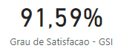

Esta medida corresponde ao indicador “Grau de satisfação dos usuários internos com a qualidade dos serviços e sistemas de TIC - GSI”, que está relacionado ao objetivo estratégico “Aumentar a Satisfação dos Usuários do Sistema Judiciário”, contido no Plano Diretor de TIC - PDTIC, quanto na Estratégia Nacional de TIC do Poder Judiciário - ENTIC-JUD.

5.2.1. Comparação com as últimas pesquisas

Satisfação Geral 2021 |  |  |  |  |  | Nota Apurada | GSI
Nota | 1 | 2 | 3 | 4 | 5 | 9,159 | 91,59%
Qntde de Notas | 13 | 0 | 3 | 40 | 177 | 9,159 | 91,59%
Percentual por nota | 5,57% | 0% | 1,29% | 17,16% | 75,98% | 9,159 | 91,59%
Total de Respondentes |  |  |  |  |  | 233

Na pesquisa de 2021, o intervalo das notas foi alterado para “1 - Muito Insatisfeito” a “5 - Muito Satisfeito”, com o objetivo de facilitar ao usuário o lançamento da nota.

Satisfação Geral 2019 |  |  |  |  |  |  |  |  |  |  | Nota Apurada | GSI
Nota | 1 | 2 | 3 | 4 | 5 | 6 | 7 | 8 | 9 | 10 | 9,165 | 91,65%
Qntde de Notas | 0 | 1 | 1 | 1 | 2 | 3 | 14 | 54 | 142 | 183 | 9,165 | 91,65%
Percentual por nota | 0 | 0,2 | 0,2 | 0,2 | 0,5 | 0,7 | 3,5 | 13,5 | 35,4 | 45,6 | 9,165 | 91,65%
Total de Respondentes |  |  |  |  |  |  |  |  |  |  | 401

Satisfação Geral 2017 |  |  |  |  |  |  |  |  |  |  | Nota Apurada | GSI
Nota | 1 | 2 | 3 | 4 | 5 | 6 | 7 | 8 | 9 | 10 | 8,67 | 86,7%
Qntde de Notas | 1 | 2 | 3 | 4 | 4 | 12 | 35 | 146 | 218 | 141 | 8,67 | 86,7%
Percentual por nota | 0,18 | 0,35 | 0,53 | 0,71 | 0,71 | 2,12 | 6,18 | 25,8 | 38,52 | 24,9 | 8,67 | 86,7%
Total de Respondentes |  |  |  |  |  |  |  |  |  |  | 566

Satisfação Geral 2015 |  |  |  |  |  |  |  |  |  |  | Nota Apurada | GSI
Nota | 1 | 2 | 3 | 4 | 5 | 6 | 7 | 8 | 9 | 10 | 7,53 | 75,5%
Qntde de Notas | 5 | 10 | 9 | 7 | 29 | 29 | 69 | 117 | 111 | 37 | 7,53 | 75,5%
Percentual por nota | 1,18 | 2,36 | 2,13 | 1,65 | 6,86 | 6,86 | 16,31 | 27,66 | 26,24 | 8,75 | 7,53 | 75,5%
Total de Respondentes |  |  |  |  |  |  |  |  |  |  | 423

5.2.2. Análise
O nível de satisfação geral com os serviços prestados pela STI está superior a 90%, sendo que mais de 80% dos participantes atribuíram nota 4 ou 5. Observa-se que não houve nenhuma nota “dois” e poucos votos nas notas 1 e 3. Os resultados obtidos com as pesquisas (2015, 2017, 2019 e 2021) demonstram que a Secretaria tem evoluído consistentemente na prestação dos seus serviços. Um ponto a se considerar é que o impacto da pandemia pode ter afetado diretamente a avaliação da nota final, tendo em vista que boa parte dos problemas diagnosticados podem estar além da competência da STI, como, por exemplo, falhas na Internet ou computador do usuário .

5.2.3.Ações corretivas listadas pelos usuários para melhoria da STI
Foram contabilizados 11 comentários, que foram enquadrados dentro das categorias listadas na tabela abaixo. Vale destacar que alguns comentários abrangiam mais de uma ação corretiva, portanto haverá divergências entre o total de comentários e o total de ações.

“Qual(is) a(s) principal(is) ação(ões) corretiva(s) que faria(m) você nos dar a nota “5 - Muito Satisfeito” para a STI ?”

Ações corretivas | Qtde
Elogios / Estão satisfeitos / Não se aplica | 3
Rapidez na solução | 4
Conhecimento para solucionar o problema | 4
Presteza nas respostas | 1
Melhorar o atendimento telefônico | 2
Melhorar o atendimento para os Oficiais de Justiça | 1

5.3. Atendimento ao Usuário

5.3.1. Avaliação da Equipe de Atendimento

Critérios | Muito Insatisfeito | Insatisfeito | Indiferente | Satisfeito | Muito Satisfeito
Cortesia | 1  0,43% | 0  0,00% | 1  0,43% | 28  12,02% | 203  87,12%
Clareza na comunicação | 1  0,43% | 0  0,00% | 2  0,86% | 39  16,74% | 191  81,97%
Precisão na avaliação e resolução de problemas | 1  0,43% | 0  0,00% | 4  1,72% | 47  20,17% | 181  77,68%
Tempo para contato inicial | 2  0,86% | 1  0,43% | 3  1,29% | 59  25,32% | 168  72,10%
Tempo para resolução do chamado | 1  0,43% | 1  0,43% | 5  2,15% | 51  21,89% | 175  75,11%
Satisfação com o serviço prestado | 12  5,15% | 1  0,43% | 3  1,29% | 49  21,03% | 168  72,10%

Considerando como favoráveis aquelas avaliadas como “Satisfeito” e “Muito Satisfeito”, e como desfavoráveis as avaliadas como “Insatisfeito” e “Muito Insatisfeito”, temos o quadro abaixo:

Critérios | Muito Insatisfeito /  Insatisfeito | Indiferente | Satisfeito/  Muito Satisfeito
Cortesia | 1  0,43% | 1  0,43% | 231  99,14%
Clareza na comunicação | 1  0,43% | 2  0,86% | 230  98,71%
Precisão na avaliação e resolução de problemas | 1  0,43% | 4  1,72% | 228  97,85%
Tempo para contato inicial | 3  1,29% | 3  1,29% | 227  97,42%
Tempo para resolução do chamado | 2  0,86% | 5  2,15% | 226  97,42%
Satisfação com o serviço prestado | 13  5,59% | 3  1,29% | 217  93,13%

A tabela abaixo representa a média das notas para o critério Atendimento ao Usuário.

 | Muito Insatisfeito/ Insatisfeito | Indiferente | Satisfeito/Muito Satisfeito
Média da Avaliação do Atendimento ao Usuário | 1,5% | 1,29% | 97,21 %

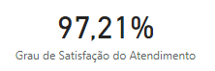

- Geral
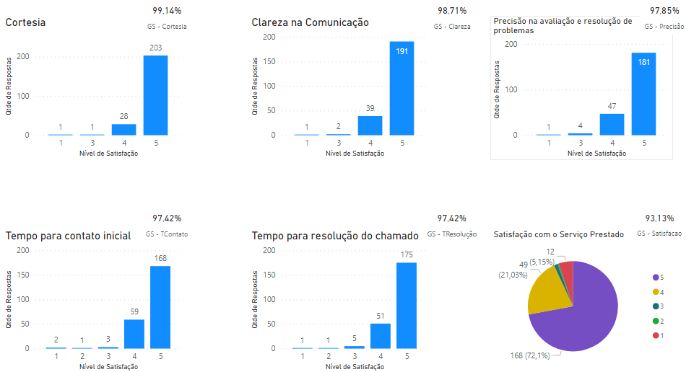

- Capital

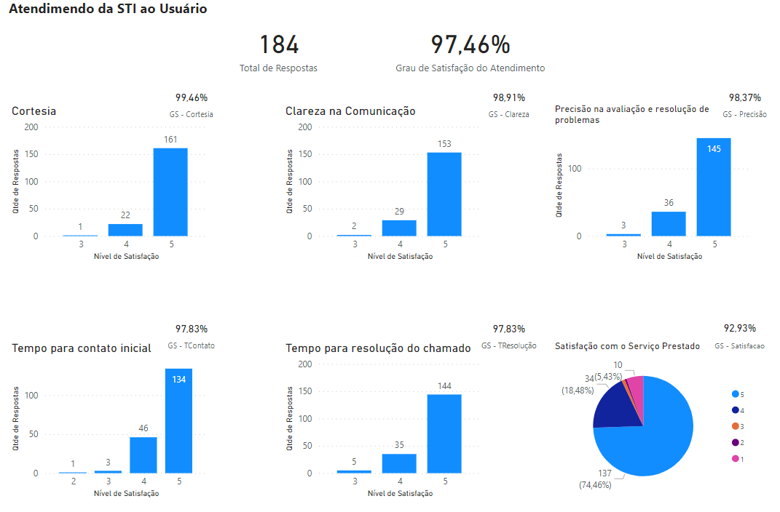
- Interior
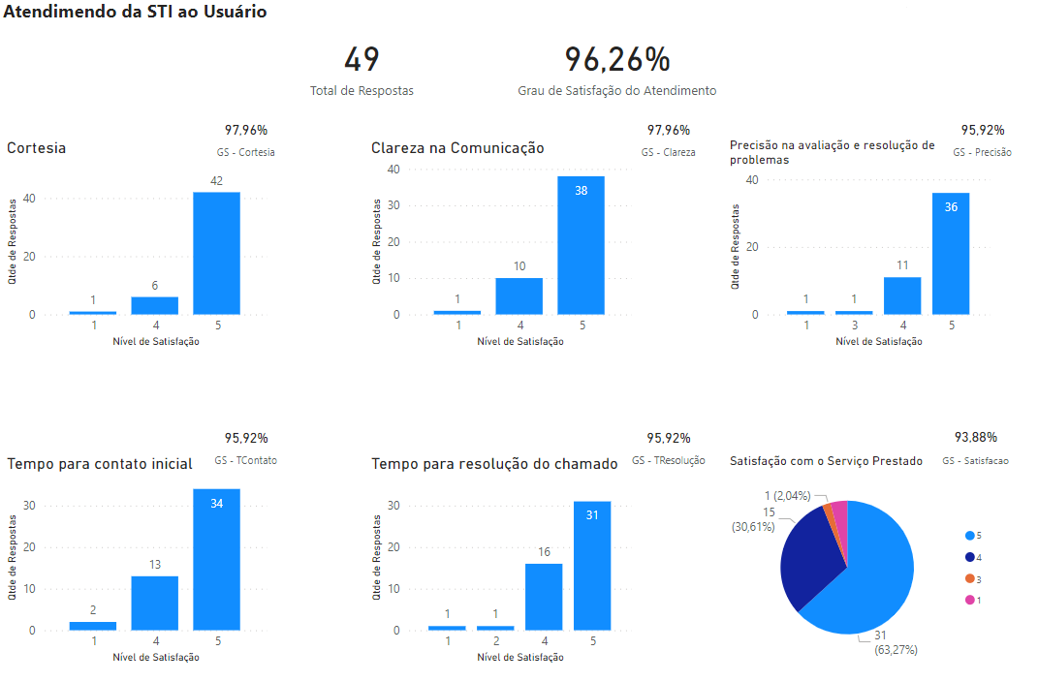

5.3.2. Comparação com as últimas pesquisas

 | 2021 |  |  | 2019 |  |  | 2017 |  |  | 2015
 | 1 e 2* | 3* | 4 e 5* | 1 e 2* | 3* | 4 e 5* | 1 e 2* | 3* | 4 e 5* | 1 e 2* | 3* | 4 e 5*
Cortesia | 0.43% | 0.43% | 99.14% | 0,00% | 1,75% | 98,25% | 2,09% | 4,01% | 93,90% | 9,76% | 12,14% | 78,10%
Clareza na comunicação | 0.43% | 0.86% | 98.71% | 0,00% | 4,23% | 95,75% | 3,53% | 3,70% | 92,77% | 20,53% | 14,8% | 64,68%
Precisão na avaliação e resolução de problemas | 0.43% | 1.72% | 97.85% | 0,70% | 3,70% | 95,50% | 3,70% | 4,76% | 91,53% | 26,62% | 13,67% | 59,71%
Tempo para contato inicial | 1.29% | 1.29% | 97.42% | 1,70% | 7,00% | 91,3% | 9,44% | 8,92% | 81,6% | 34,62% | 12,26% | 53,13%
Tempo para resolução do chamado | 0.86% | 2.15% | 97,00% | 1,30% | 6,50% | 92,3% | 6,82% | 6,29% | 86,89% | 43,47% | 10,93% | 45,61%
Satisfação com o serviço prestado | 5.58% | 1.29% | 93,13% | 0,50% | 2,50% | 97,0% | 3,32% | 3,66% | 93,02% | 20,29% | 11,93% | 67,78%

* Muito Insatisfeito:1 / Insatisfeito:2 / Indiferente: 3 / Satisfeito: 4 / Muito Satisfeito: 5

Os números demonstram a ótima avaliação do serviço prestado pela equipe de atendimento, batendo uma média acima de 95% de satisfação. Nestes critérios, também foi observada a evolução da equipe, quando é feita a comparação com as pesquisas anteriores. Embora de maneira geral a equipe tenha sido avaliada positivamente, o critério a seguir merece destaque como ponto de melhoria: Satisfação com o serviço prestado.

5.3.3. Ações corretivas listadas pelos usuários
Foram contabilizados 10 comentários, que foram enquadrados dentro das categorias listadas na tabela abaixo. Vale destacar que alguns comentários abrangiam mais de uma ação corretiva, portanto haverá divergências entre o total de comentários e o total de ações.

“Qual(is) a(s) principal(is) ação(ões) corretiva(s) que faria(m) você nos dar a nota “5 - Muito Satisfeito” para o Atendimento ?”

Ações corretivas | Qtde
Elogios / Estão satisfeitos / Não se aplica | 2
Atendimento inicial | 1
Tempo para resolução | 1
Comunicação | 1
Precisão na avaliação e resolução de problemas | 4

5.3.4. Avaliação da Equipe de Atendimento e STI durante a pandemia
Na pesquisa atual, inserimos uma seção específica para avaliar a equipe de Atendimento e da STI durante a pandemia.

Critérios | Muito Insatisfeito | Insatisfeito | Indiferente | Satisfeito | Muito Satisfeito
Atendimento | 2  0,86% | 0  0% | 4  1,72% | 29  12,47% | 198  84,95%
STI | 9  3,87% | 0  0% | 4  1,72% | 43  18,49% | 177  75,92%

Geral

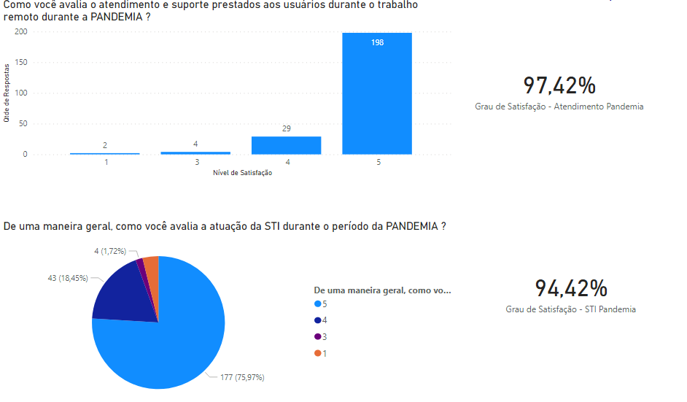
- Capital
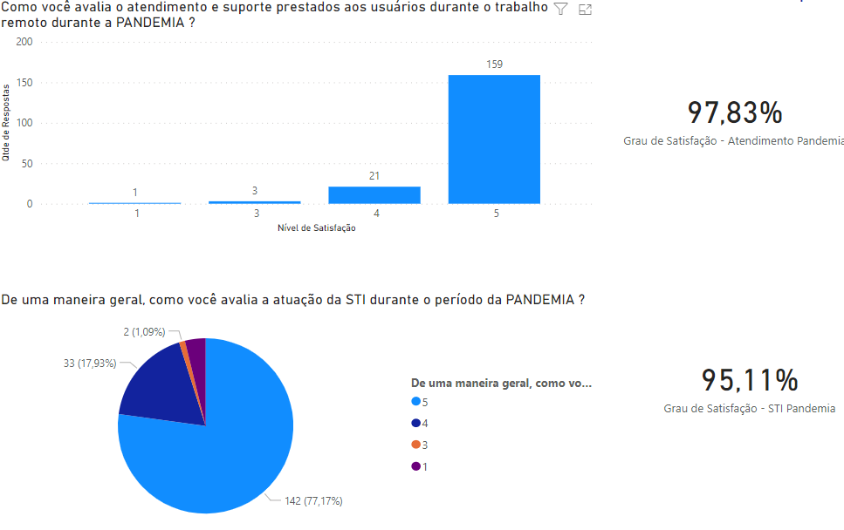
- Interior

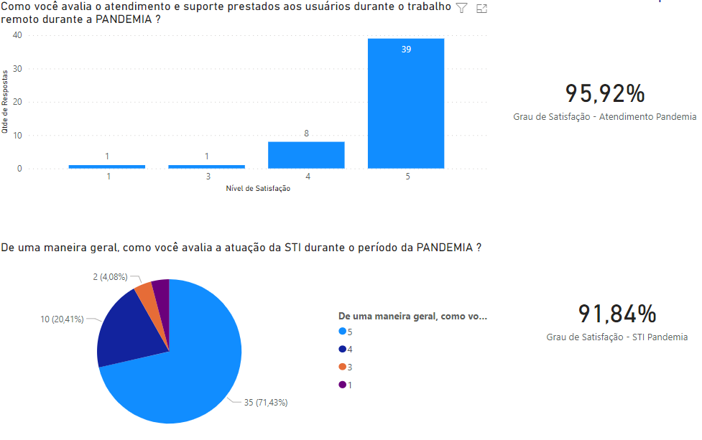5.3.5. Ações corretivas listadas pelos usuários para a melhoria do trabalho remoto
Foram contabilizados 140 comentários, que foram enquadrados dentro das categorias listadas na tabela abaixo. Vale destacar que alguns comentários abrangiam mais de uma ação corretiva, portanto haverá divergências entre o total de comentários e o total de ações.

“Quais foram as maiores dificuldades para a realização das tarefas cotidianas durante a realização do trabalho remoto?”

Ações corretivas | Qtde
Elogios / Estão satisfeitos / Não se aplica | 66
Configuração dos Software/Hardware | 21
Infraestrutura domiciliar | 22
Horário de Trabalho | 3
Internet | 26
Comunicação com equipe de Trabalho | 12

5.3.4. Ações corretivas listadas pelos usuários durante a PANDEMIA
Foram contabilizados 07 comentários, que foram enquadrados dentro das categorias listadas na tabela abaixo. Vale destacar que alguns comentários abrangiam mais de uma ação corretiva, portanto haverá divergências entre o total de comentários e o total de ações.

“Qual(is) a(s) principal(is) ação(ões) corretiva(s) que faria(m) você nos dar a nota “5 - Muito Satisfeito” para a STI durante a PANDEMIA ?”

Ações corretivas | Qtde
Elogios / Estão satisfeitos / Não se aplica | 4
Agilidade nas chamadas | 2
Melhor comunicação com Oficial de Justiça | 1

5.4. Serviços
A tabela abaixo mostra a avaliação geral do serviços:

Avaliação da | Muito Insatisfeito | Insatisfeito | Indiferente | Satisfeito | Muito Satisfeito
Velocidade de acesso aos serviços (sisdoc, Pje, Rede) | 1  0,43% | 2  0,86% | 21  9,03% | 118  50,74% | 91  38,94%
Velocidade de navegação na Internet | 1  0,43% | 6  2,58% | 24  10,32% | 99  42,57% | 103  44,10%
Telefonia VoIP | 7  3,01% | 10  4,3% | 48  20,64% | 90  38,7% | 78  33,35%
Espaço para armazenamento de dados | 0  0% | 5  2,58% | 5  2,15% | 70  30,10% | 153  65,17%

Considerando como favoráveis aquelas avaliadas como “Satisfeito” e “Muito Satisfeito”, e como desfavoráveis as avaliadas como “Insatisfeito” e “Muito Insatisfeito”, temos o quadro abaixo:

Avaliação da | Muito Insatisfeito /  Insatisfeito | Indiferente | Satisfeito/  Muito Satisfeito
Velocidade de acesso aos serviços (sisdoc, Pje, Rede) | 3  1,29% | 21  9,01% | 209  89,70%
Velocidade de navegação na Internet | 7  3,01% | 24  10,29% | 202  86,70%
Telefonia VoIP | 17  7,31% | 48  20,59% | 168  72,10%
Espaço para armazenamento de dados | 5  2,15% | 5  2,14% | 223  95,71%

A tabela abaixo representa a média das notas para o critério Serviços.

 | Muito Insatisfeito/ Insatisfeito | Indiferente | Satisfeito/Muito Satisfeito
Média da Avaliação Geral dos Serviços | 3,53 % | 10,42 % | 86,05 %
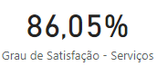

Tendo em vista a estreita dependência dos serviços com os links de comunicação de dados, será realizada, separadamente, duas abordagens de avaliação - capital e interior -, a fim de obter maior precisão nos resultados.

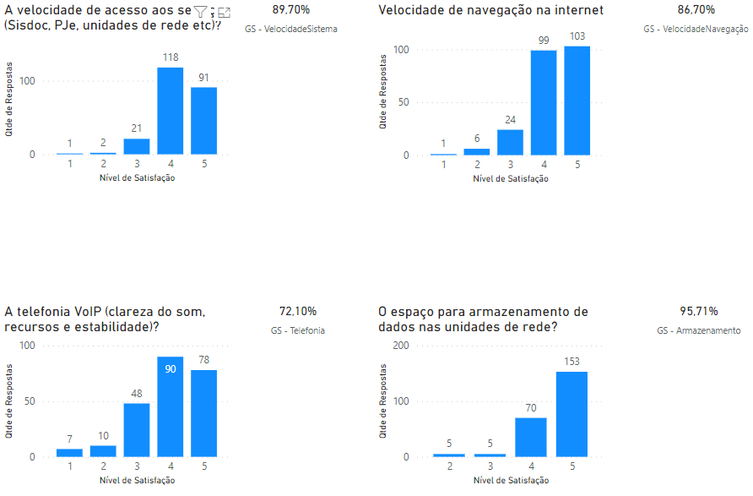

5.4.1. Avaliação dos serviços na Capital

Avaliação da | Muito Insatisfeito | Insatisfeito | Indiferente | Satisfeito | Muito Satisfeito
Velocidade de acesso aos serviços (sisdoc, Pje, Rede) | 0  0% | 0  0% | 10  5,4% | 96  51,84% | 78  42,76%
Velocidade de navegação na Internet | 0  0% | 1  0,54% | 14  7,56% | 76  41,04% | 93  50,86%
Telefonia VoIP | 4  2,16% | 6  3,24% | 34  18,36% | 75  40,50% | 65  35,74%
Espaço para armazenamento de dados | 0  0% | 1  0,54% | 1  0,54% | 53  28,62% | 129  70,30%

Considerando como favoráveis aquelas avaliadas como “Satisfeito” e “Muito Satisfeito”, e como desfavoráveis as avaliadas como “Insatisfeito” e “Muito Insatisfeito”, temo o quadro abaixo:

Avaliação da | Muito Insatisfeito /  Insatisfeito | Indiferente | Satisfeito/  Muito Satisfeito
Velocidade de acesso aos serviços (sisdoc, Pje, Rede) | 0  0% | 10  5,43% | 174  94,57%
Velocidade de navegação na Internet | 1  0,54% | 14  7,61% | 169  91,85%
Telefonia VoIP | 10  5,40% | 34  18,51% | 140  76,09%
Espaço para armazenamento de dados | 1  0,54% | 1  0,55% | 182  98,91%

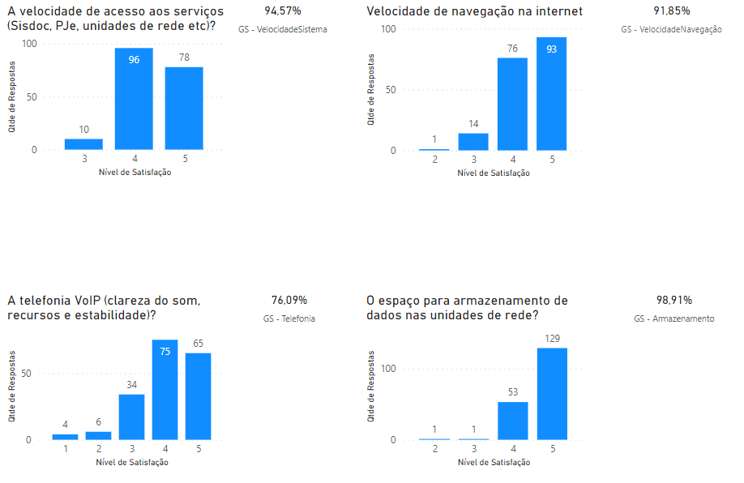

5.4.2. Avaliação dos serviços no Interior

Avaliação da | Muito Insatisfeito | Insatisfeito | Indiferente | Satisfeito | Muito Satisfeito
Velocidade de acesso aos serviços (sisdoc, Pje, Rede) | 1  2,04% | 2  4,08% | 11  22,44% | 22  44,88% | 13  26,56%
Velocidade de navegação na Internet | 1  2,04% | 5  10,20% | 10  20,40% | 23  46,92% | 10  20,44%
Telefonia VoIP | 3  6,12% | 4  8,16% | 14  28,56% | 15  30,60% | 13  26,56%
Espaço para armazenamento de dados | 0  0% | 4  8,16% | 4  8,16% | 17  34,68% | 24  49,00%

Considerando como favoráveis aquelas avaliadas como “Satisfeito” e “Muito Satisfeito”, e como desfavoráveis as avaliadas como “Insatisfeito” e “Muito Insatisfeito”, temos o quadro abaixo:

Avaliação da | Muito Insatisfeito /  Insatisfeito | Indiferente | Satisfeito/  Muito Satisfeito
Velocidade de acesso aos serviços (sisdoc, Pje, Rede) | 3  6,12% | 11  22,45% | 35  71,43%
Velocidade de navegação na Internet | 6  12,24% | 10  20,41% | 33  67,35%
Telefonia VoIP | 7  14,28% | 14  28,58% | 28  57,14%
Espaço para armazenamento de dados | 4  8,16% | 4  8,17% | 41  83,67%

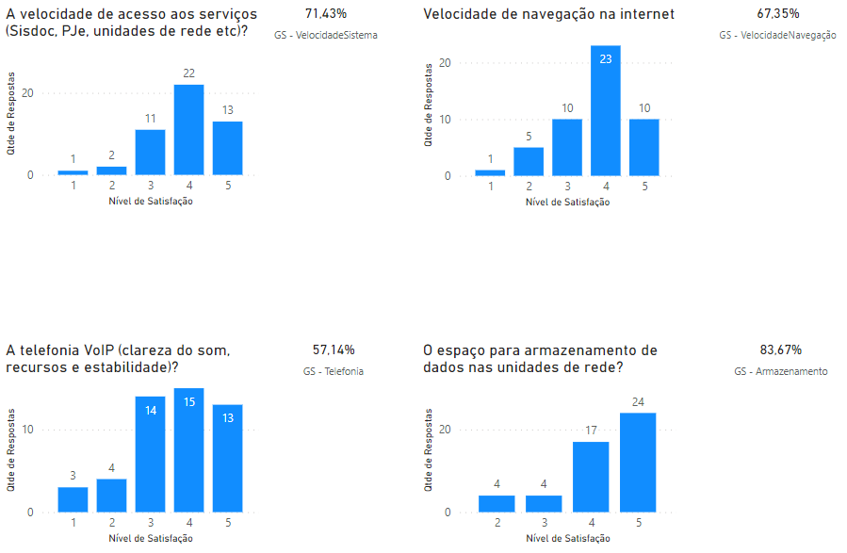

5.4.3. Comparação entre avaliações da capital e interior

 |  | Muito Insatisfeito /  Insatisfeito | Indiferente | Satisfeito/  Muito Satisfeito
Velocidade de acesso aos serviços (sisdoc, Pje, Rede) | Capital | 0% | 5,40% | 94,60%
Velocidade de acesso aos serviços (sisdoc, Pje, Rede) | Interior | 6,12% | 22,44% | 71,44%
Velocidade de navegação na Internet | Capital | 0,54% | 7,56% | 91,90%
Velocidade de navegação na Internet | Interior | 12,24% | 20,40% | 67,36%
Telefonia VoIP | Capital | 5,40% | 18,36% | 76,24%
Telefonia VoIP | Interior | 14,28% | 28,56% | 57,16%
Espaço para armazenamento de dados | Capital | 0,54% | 0,54% | 98,92%
Espaço para armazenamento de dados | Interior | 8,16% | 8,16% | 83,68%

5.4.4. Comparação com as últimas pesquisas

 | 2021 |  |  | 2019 |  |  | 2017 |  |  | 2015
 | 1 e 2* | 3* | 4 e 5* | 1 e 2* | 3* | 4 e 5* | 1 e 2* | 3* | 4 e 5* | 1 e 2* | 3* | 4 e 5*
Velocidade de acesso aos serviços (sisdoc, Pje, Rede) | 1,29  % | 9,03  % | 89,68% | 7,98  % | 34,73% | 70,57% | - | - | - | - | - | -
Velocidade de navegação na Internet | 3,01  % | 10,32% | 86,67% | 7,48  % | 19,20% | 73,32% | 16,87% | 7,21% | 75,92% | 21,53% | 6,46% | 72,01%
Telefonia VoIP | 7,31  % | 20,64% | 72,05% | 1,75  % | 12,47% | 85,79% | - | - | - | - | - | -
Espaço para armazenamento de dados | 2,15  % | 2,15  % | 95,70% | 1,75  % | 4,99  % | 93,26% | - | - | - | - | - | -

* Muito Insatisfeito:1 / Insatisfeito:2 / Indiferente: 3 / Satisfeito: 4 / Muito Satisfeito: 5

5.4.5. Análise
Apenas um serviço teve índice geral de favorabilidade abaixo de 86,24%, valor inferior à média geral de avaliação: Telefonia Voip (72,05%); O índice chama atenção pois ficou muito abaixo do índice de favorabilidade e também foi o único indicador que teve uma piora no resultado em relação à pesquisa anterior.
Ademais, aponto que os indicadores para o Interior do Estado estão muito abaixo do índice de favorabilidade com destaque negativo para a “Velocidade de Navegação na Internet” e da “Telefonia Voip”.

5.5. Ferramentas Colaborativas
“Quais serviços do GSuite você utiliza?”
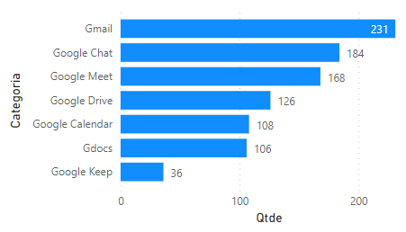

O gráfico abaixo representa os dados da avaliação do GSuite. “Como Você avalia as ferramentas do GSuite?”

- Geral
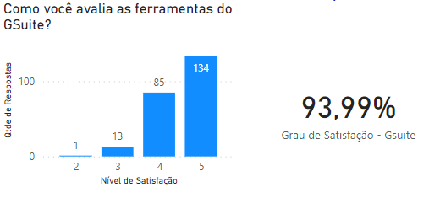
- Capital
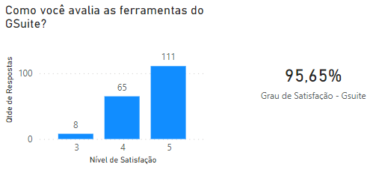
- Interior
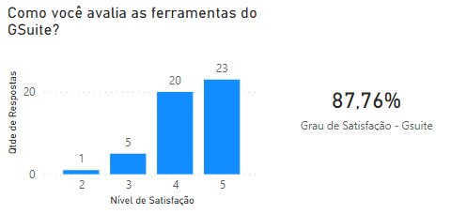

5.5.1 Análise
O conjunto de ferramentas do GSuite foi contratado para facilitar a execução das atividades e, embora tenha sido uma mudança de paradigma, teve boa aceitação, comprovada pelos números da avaliação. Constata-se, todavia, novamente a baixa adesão da ferramenta Google Keep e do aumento da utilização da ferramenta Google Meet.

5.6. Equipamentos

Avaliação da | Muito Insatisfeito | Insatisfeito | Indiferente | Satisfeito | Muito Satisfeito
Qualidade de computadores | 2  0,86% | 3  1,29 | 22  9,44% | 80  34,33% | 126  54,08%
Qualidade das impressoras e multifuncionais | 2  0,86% | 3  1,29 | 22  9,44% | 85  36,48% | 121  51,93%

Considerando como favoráveis aquelas avaliadas como “Satisfeito” e “Muito Satisfeito”, e como desfavoráveis as avaliadas como “Insatisfeito” e “Muito Insatisfeito”, temos o quadro abaixo:

Avaliação da | Muito Insatisfeito /  Insatisfeito | Indiferente | Satisfeito/  Muito Satisfeito
Qualidade de computadores | 5  2,15% | 22  9,44% | 206  88,41%
Qualidade das impressoras e multifuncionais | 5  2,15% | 22  9,44% | 206  88,41%

- Geral

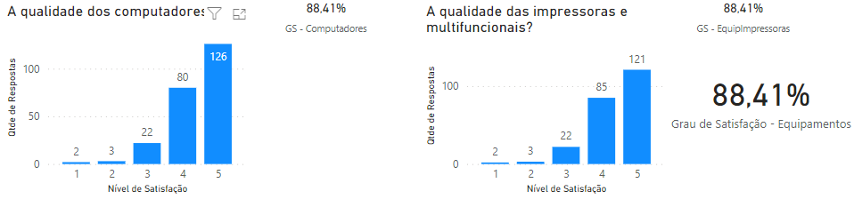
- Capital

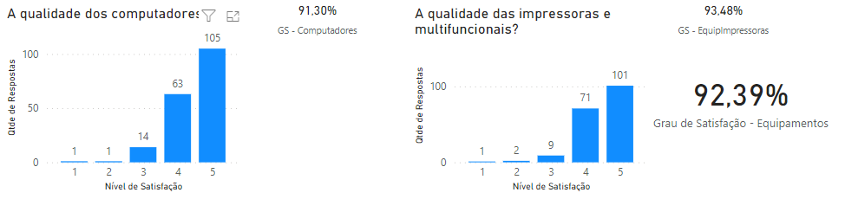
- Interior

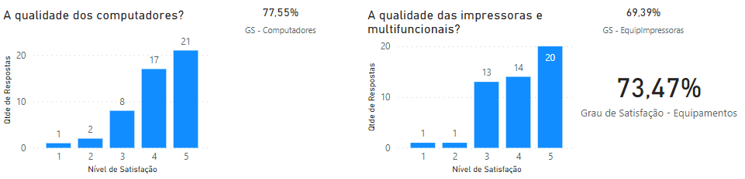

5.6.1. Comparativo da satisfação da capital e interior

Avaliação da |  | Muito Insatisfeito /  Insatisfeito | Indiferente | Satisfeito/  Muito Satisfeito
Qualidade de computadores | Capital | 1,09% | 7,61% | 91,30%
Qualidade de computadores | Interior | 6,12% | 16,33% | 77,55%
Qualidade das impressoras e multifuncionais | Capital | 1,63% | 4,89% | 93,48%
Qualidade das impressoras e multifuncionais | Interior | 4,08% | 26,53% | 69,36%

5.6.2. Comparação com as últimas pesquisas

 | 2021 |  |  | 2019 |  |  | 2017 |  |  | 2015
 | 1 e 2* | 3* | 4 e 5* | 1 e 2* | 3* | 4 e 5* | 1 e 2* | 3* | 4 e 5* | 1 e 2* | 3* | 4 e 5*
Qualidade de computadores | 2,15% | 9,44% | 88,41% | 3,70% | 16,7% | 79,60% | 10,7% | 7,19% | 82,11% | 13,73% | 4,10% | 82,17%
Qualidade das impressoras e multifuncionais | 2,15% | 9,44% | 88,41% | 3,40% | 11,70% | 86,80% | 14,13% | 10,07% | 75,80% | 13,38% | 7,06% | 79,56%

* Muito Insatisfeito:1 / Insatisfeito:2 / Indiferente: 3 / Satisfeito: 4 / Muito Satisfeito: 5

5.6.3. Análise
A satisfação geral com os equipamentos disponibilizados para o trabalho foi melhor avaliada em relação às pesquisas anteriores. Vale destacar, entretanto, a melhora do indicador em relação à qualidade dos computadores destinados aos servidores e magistrados.

5.7. Rede sem Fio
Dos 233 respondentes da pesquisa, 85 informaram que utilizam a rede sem fio, sendo a maior parte de Goiânia (84,70%) e as demais do interior.
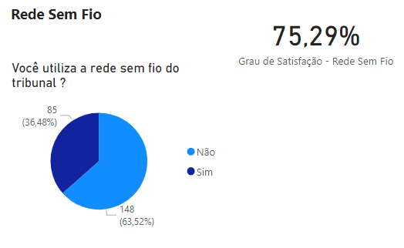

Avaliação da | Muito Insatisfeito | Insatisfeito | Indiferente | Satisfeito | Muito Satisfeito
Avaliação da Rede Sem fio | 3,53% | 7,06% | 14,12% | 44,71% | 30,59%

Considerando como favoráveis aquelas avaliadas como “Satisfeito” e “Muito Satisfeito”, e como desfavoráveis as avaliadas como “Insatisfeito” e “Muito Insatisfeito”, temos o quadro abaixo:

Avaliação da | Muito Insatisfeito /  Insatisfeito | Indiferente | Satisfeito/  Muito Satisfeito
Avaliação da Rede Sem fio | 10,59% | 14,12 % | 75,29%

5.7.1.Comparação com as últimas pesquisas

 | 2021 |  |  | 2019 |  |  | 2017 |  |  | 2015
 | 1 e 2* | 3* | 4 e 5* | 1 e 2* | 3* | 4 e 5* | 1 e 2* | 3* | 4 e 5* | 1 e 2* | 3* | 4 e 5*
Avaliação da Rede sem Fio | 10,59  % | 14,12% | 75,29% | 6,87% | 17,42% | 72,70% | - | - | - | - | - | -

5.7.2. Ações corretivas listadas pelos usuários para a REDE SEM FIO
Foram contabilizados 14 comentários, que foram enquadrados dentro das categorias listadas na tabela abaixo. Vale destacar que alguns comentários abrangiam mais de uma ação corretiva, portanto haverá divergências entre o total de comentários e o total de ações.

“Quais foram as maiores dificuldades para a realização das tarefas cotidianas durante a realização do trabalho remoto?”

Ações corretivas | Qtde
Elogios / Estão satisfeitos / Não se aplica | 2
Dificuldade na configuração | 6
Sinal | 8
Velocidade | 4
Bloqueio de sites | 1

5.7.3. Análise
Constata-se uma avaliação média inferior à avaliação geral ou de outros tópicos da pesquisa. Importante ressaltar que a rede sem fio é preponderantemente utilizada na capital, com poucas cidades do interior com pontos de acesso sem fio.

5.8. Gabinete Virtual
Dos 233 respondentes da pesquisa, 157 informaram que utilizam o gabinete virtual.

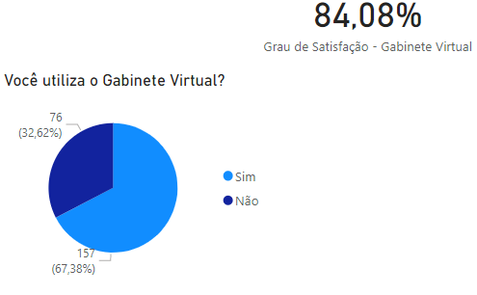

Avaliação do | Muito Insatisfeito | Insatisfeito | Indiferente | Satisfeito | Muito Satisfeito
Gabinete Virtual | 7  4,46% | 0  0% | 18  11,46% | 91  57,96% | 41  26,11%

Considerando como favoráveis aquelas avaliadas como “Satisfeito” e “Muito Satisfeito”, e como desfavoráveis as avaliadas como “Insatisfeito” e “Muito Insatisfeito”, temos o quadro abaixo:

Avaliação da | Muito Insatisfeito /  Insatisfeito | Indiferente | Satisfeito/  Muito Satisfeito
Gabinete Virtual | 4,46% | 11,46%% | 84,08%

A tabela abaixo apresenta o comparativo entre capital e interior do grau de satisfação com o gabinete virtual.

 |  | Muito Insatisfeito /  Insatisfeito | Indiferente | Satisfeito/  Muito Satisfeito
Gabinete Virtual | Capital | 4,69% | 8,59% | 86,72%
Gabinete Virtual | Interior | 3,45% | 24,14% | 72,41%

5.8.1. Comparação com as últimas pesquisas

 | 2021 |  |  | 2019 |  |  | 2017 |  |  | 2015
 | 1 e 2* | 3* | 4 e 5* | 1 e 2* | 3* | 4 e 5* | 1 e 2* | 3* | 4 e 5* | 1 e 2* | 3* | 4 e 5*
Avaliação da Rede sem Fio - Geral | 4,46  % | 11,46% | 84,089% | 12,42% | 18,37% | 69,22% | - | - | - | - | - | -
Avaliação da Rede sem Fio - Capital | 4,69% | 8,59% | 86,72% | 12,50% | 17,00% | 70,50% | - | - | - | - | - | -
Avaliação da Rede sem Fio - Interior | 3,45% | 24,14% | 72,41% | 12,35% | 20,06% | 67,59% | - | - | - | - | - | -

5.8.2. Ações corretivas listadas pelos usuários para a GABINETE VIRTUAL
Foram contabilizados 21 comentários, que foram enquadrados dentro das categorias listadas na tabela abaixo. Vale destacar que alguns comentários abrangiam mais de uma ação corretiva, portanto haverá divergências entre o total de comentários e o total de ações.

“Quais foram as maiores dificuldades para a realização das tarefas cotidianas durante a realização do trabalho remoto?”

Ações corretivas | Qtde
Elogios / Estão satisfeitos / Não se aplica | 5
Instabilidade | 5
Aumentar tempo da sessão | 5
Viabilizar personalização permanente das pastas no Windows Explorer | 1
Permissão para transferir arquivos | 2
Lentidão | 3

5.9. Sistemas do Tribunal

Avaliação da | Muito Insatisfeito | Insatisfeito | Indiferente | Satisfeito | Muito Satisfeito
Facilidade de uso e navegação | 1  0,43% | 1  0,43% | 14  6,01% | 119  51,07% | 98  42,06%
Disponibilidade | 0  0% | 1  0,43% | 8  3,43% | 94  40,34% | 130  55,79%
Desempenho dos sistemas virtual | 0  0% | 1  0,43% | 13  5,58% | 106  45,49% | 113  48,50%
Prazo para correção de erros | 1  0,43% | 3  1,29% | 21  9,01% | 90  38,63% | 118  50,64%
Prazo para entrega de novos serviços/funcionalidades | 0  0% | 4  1,72% | 27  11,59% | 93  39,91% | 109  46,78%
Receptividade a novas demandas | 1  0,43% | 2  0,86% | 19  8,15% | 97  41,63% | 114  48,93%

Considerando como favoráveis aquelas avaliadas como “Satisfeito” e “Muito Satisfeito”, e como desfavoráveis as avaliadas como “Insatisfeito” e “Muito Insatisfeito”, temos o quadro abaixo:

Avaliação da | Muito Insatisfeito /  Insatisfeito | Indiferente | Satisfeito/  Muito Satisfeito
Facilidade de uso e navegação | 0,86% | 6,01% | 93,13%
Disponibilidade | 0,43% | 3,43% | 96,14%
Desempenho dos sistemas virtual | 0,43% | 5,58% | 93,99%
Prazo para correção de erros | 1,72% | 9,01% | 89,27%
Prazo para entrega de novos serviços/funcionalidades | 1,72% | 11,59% | 86,70%
Receptividade a novas demandas | 1,29% | 8,15% | 90,56%

A tabela abaixo representa a média das notas para avaliação dos sistemas.

Avaliação da | Muito Insatisfeito /  Insatisfeito | Indiferente | Satisfeito/  Muito Satisfeito
Média da Avaliação dos Sistemas | 1,07% | 7,30% | 91,63%

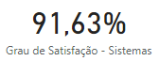
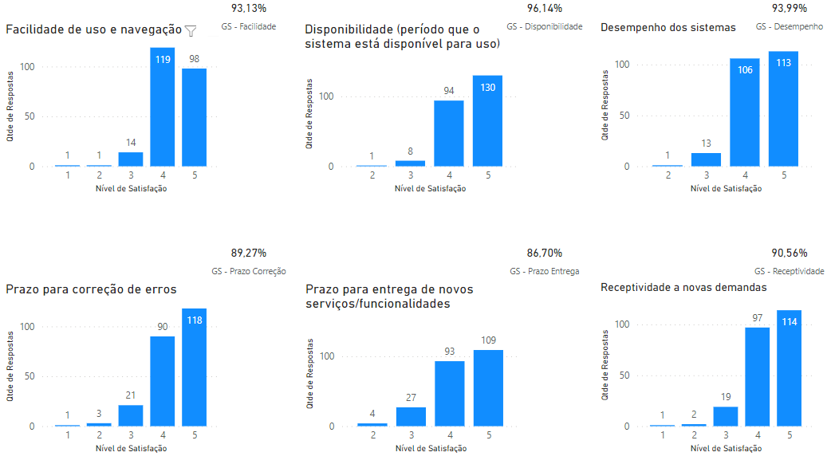
- Geral
- Capital
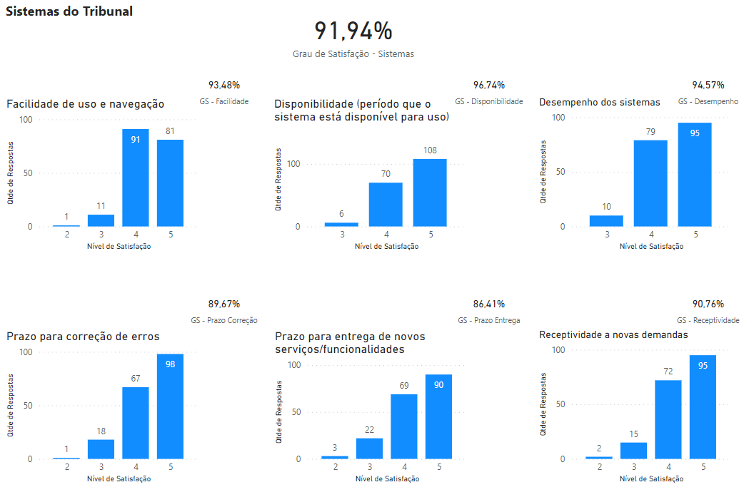
- Interior
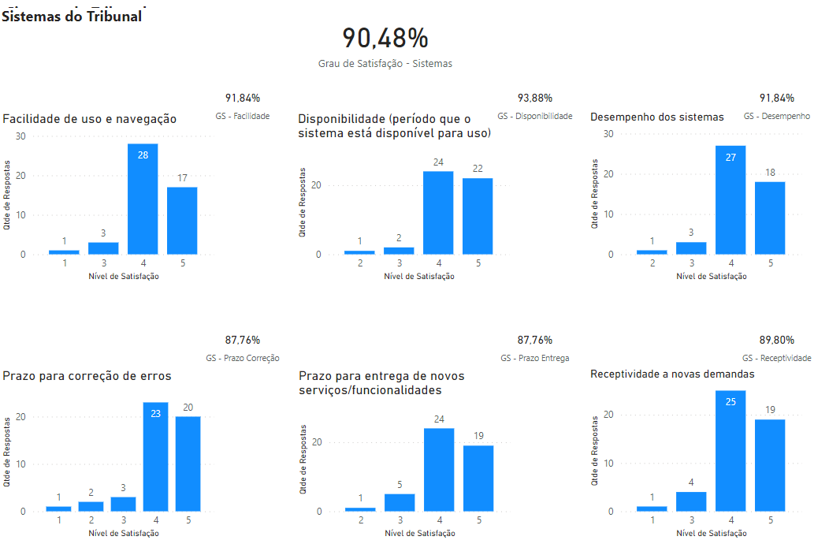

5.9.1. Análise
A pesquisa registrou uma boa avaliação para os sistemas desenvolvidos pela STI. Vale dar especial atenção para o Prazo para correção de erros, Prazo para entrega de novos serviços/funcionalidades e Receptividade a novas demandas, os quais tiveram notas abaixo da média. Por fim, informo que apesar da melhora, os indicadores de atenção especial foram os mesmos relatados na pesquisa de 2019.

6. Análise dos Resultados do Sistema Pje

Dos 233 respondentes da pesquisa, 140 (60%) informaram que utilizam o sistema PJe.
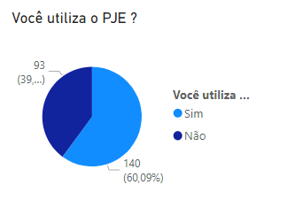

6.1. Avaliação da Equipe de Atendimento do Sistema PJe-JT

Perguntas | Muito Insatisfeito | Insatisfeito | Indiferente | Satisfeito | Muito Satisfeito
Cortesia | 1  0,71% | 0  0% | 2  1,43% | 21  15% | 116  82,86%
Clareza na comunicação | 1  0,71% | 0  0% | 2  1,43% | 25  17,86% | 112  80%
Precisão na avaliação e resolução de problemas | 1  0,71% | 0  0% | 1  0,71% | 39  27,86% | 99  70,71%
Tempo para contato inicial | 1  0,71% | 0  0% | 6  4,29% | 41  29,29% | 92  65,71%
Tempo para resolução do chamado | 2  1,43% | 1  0,71% | 4  2,86% | 38  27,14% | 95  67,86%
Satisfação com o serviço Prestado | 1  0,71% | 1  0,71% | 1  0,71% | 32  22,86% | 105  75%
Capacitação para os usuários | 1  0,71% | 0  0% | 7  5,00% | 44  31,43% | 88  62,86%

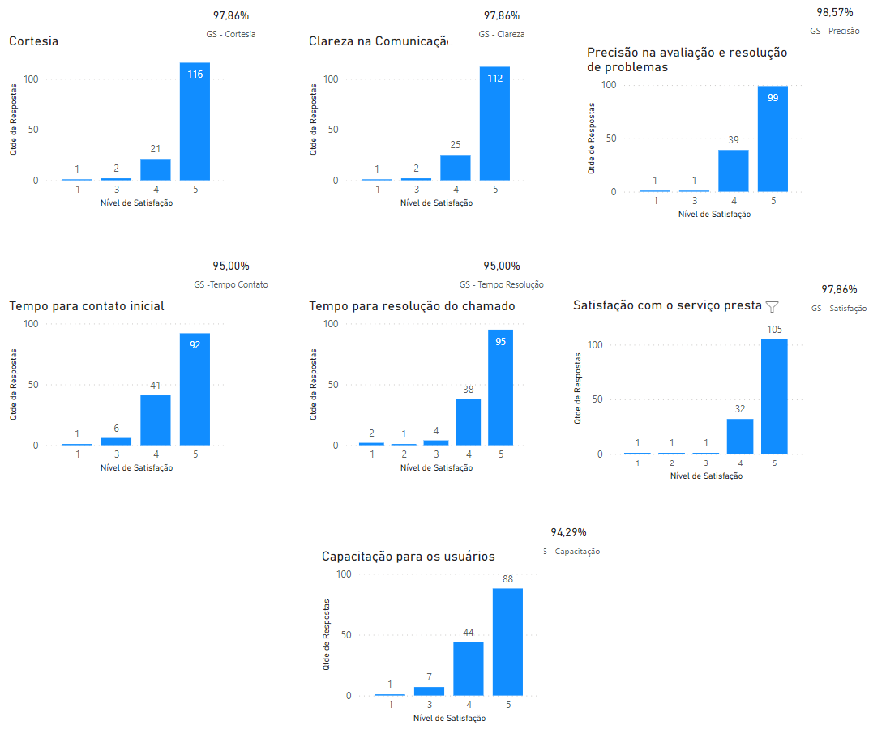

Considerando como favoráveis aquelas avaliadas como “Satisfeito” e “Muito Satisfeito”, e como desfavoráveis as avaliadas como “Insatisfeito” e “Muito Insatisfeito”, temos o quadro abaixo:

Perguntas | Muito Insatisfeito /  Insatisfeito | Indiferente | Satisfeito/  Muito Satisfeito
Cortesia | 0,71% | 1,43% | 97,86%
Clareza na comunicação | 0,71% | 1,43% | 97,86%
Precisão na avaliação e resolução de problemas | 0,71% | 0,71% | 98,57%
Tempo para contato inicial | 0,71% | 4,29% | 95,00%
Tempo para resolução do chamado | 2,14% | 2,86% | 95,00%
Satisfação com o serviço Prestado | 1,43% | 0,71% | 97,86%
Capacitação para os usuários | 0,71% | 5,00% | 94,29%

A tabela abaixo representa a média das notas para avaliação do Sistema PJe.

Avaliação da | Muito Insatisfeito /  Insatisfeito | Indiferente | Satisfeito/  Muito Satisfeito
Média da Avaliação dos Sistema PJe | 1,02 % | 2,35 % | 96,63 %

6.1.1. Comparação com as últimas pesquisas

 | 2021 |  |  | 2019
 | 1 e 2* | 3* | 4 e 5* | 1 e 2* | 3* | 4 e 5*
Cortesia | 0,71  % | 1,43  % | 97,86  % | 0,80  % | 6,30  % | 93,00  %
Clareza na comunicação | 0,71  % | 1,43  % | 97,86  % | 1,70  % | 8,30  % | 90,00%
Precisão na avaliação e resolução de problemas | 0,71  % | 0,71  % | 98,57  % | 2,50  % | 11,80  % | 85,80  %
Tempo para contato inicial | 0,71  % | 4,29  % | 95,00  % | 4,60  % | 17,10  % | 78,40  %
Tempo para resolução do chamado | 2,14  % | 2,86  % | 95,00  % | 4,20  % | 16,70  % | 79,20  %
Satisfação com o serviço Prestado | 1,43  % | 0,71  % | 97,86  % | 2,10  % | 10,40  % | 87,50  %
Capacitação para os usuários | 0,71  % | 5,00  % | 94,29  % | 3,70  % | 15,50  % | 78,00  %

6.1.2. Análise
A Equipe de Atendimento ao Sistema Pje obteve uma evolução em todos os tópicos em relação à pesquisa de 2019. Um importante destaque para os indicadores de “Tempo para contato inicial”, “Tempo para resolução do chamado” e “Capacitação para os usuários” que obtiverem evolução média acima de 16% para a pesquisa anterior.

7. Conclusão
A Pesquisa de Satisfação dos Usuários Internos de Tecnologia da Informação e Comunicação (TIC), realizada a cada dois anos, já está consolidada como instrumento de monitoramento da gestão e do uso dos recursos de tecnologia da informação no TRT da 18ª Região
Além dos resultados numéricos dos itens constantes da pesquisa quantitativa, também foram colhidos comentários que permitem captar outros aspectos relevantes sob a perspectiva dos usuários. Os comentários foram classificados conforme o tema, mas todas as respostas, em seu inteiro teor, serão encaminhadas à STI para conhecimento.
O Grau de Satisfação Geral dos Usuários de TIC ficou em 91,59%, não tendo muita diferença entre usuários da Capital (91,96%) e Interior (90,20%).
A avaliação da equipe de atendimento ao usuário de TIC é, novamente, o grande destaque positivo da pesquisa, obtendo nível de satisfação de 97,21%. Observou-se também que não houve variação considerável no Grau de Satisfação entre usuários da Capital (97,46%) e do Interior (96,26%).
Em relação aos Serviços de TIC, o Tribunal obteve uma nota geral de 86,05% de Grau de Satisfação sendo que os usuários da Capital avaliaram em 90,35% e do Interior em 69,90%. Neste último, destaca-se de forma negativa as avaliações do VoIP, velocidade de navegação da Internet e de acesso aos serviços de TIC.
Outro ponto negativo para os usuários do interior foi o Grau de Satisfação em relação aos Equipamentos fornecidos pelo Tribunal. O Grau de Satisfação Geral foi de 73,47%, sendo que as impressoras e multifuncionais tiveram uma nota de 69,39%.
A avaliação que teve a pior média em relação ao Grau de Satisfação foi a da Rede Sem Fio obtendo uma média geral de 75,29%, sendo 76,39% na capital e 69,23% no interior. Importante ponto a destacar é que no interior existe rede sem fio apenas nas cidades de Anápolis, Aparecida e Rio Verde. Com isso, interpretamos que a pontuação lançada pelos usuários do interior lotados em regiões distintas das citadas acima, se refere à rede sem fio do Complexo da Trabalhista da Capital em momentos de visita ao Órgão. Neste ponto, a maior reclamação está na dificuldade de configuração da rede sem fio nos equipamentos pessoais.
Além do já citado, é importante evidenciar o excelente Grau de Satisfação dos usuários em relação ao pronto atendimento ao sistema PJe, obtendo uma nota geral de 96,63%, sendo 98,02% para a Capital e 93,79% para o Interior.
Ademais, nesta pesquisa tivemos uma avaliação específica para o atendimento de TIC e para o atendimento do PJe durante o período pandêmico. Apesar de toda dificuldade de migração de rotina e configuração de equipamentos, o atendimento obteve uma média de 97,42%, a STI de 94,42% e o atendimento do PJe de 95,71%. Não houve alteração significativa entre os usuários da Capital e do Interior em relação ao Grau de Satisfação.
Por fim, o Grau de Satisfação médio para os Sistemas do Tribunal foi de 91,63%, sendo que os indicadores de Prazo de Correção de erros e Prazo para Entrega de novos serviços tiveram notas abaixo de 90%. Este foi outro indicador que não teve alteração significativa entre usuários da Capital e do Interior.

Fonte: Estatística Aplicada às Ciências Sociais, Cap. 3 - Pedro Alberto Barbetta. Ed. UFSC, 5a Edição, 2002.

